５月２２日の課題でのみんなの考え

まい数□（まい） | １０ | ２０ | １２００
重さ〇（g） | ３０ | ６０ | ？
紙を全部数えないで１２００まい用意するにはどうしたらいいでしょうか。みんなが考えた方法をいくつかしょうかいします。

①１０枚３０ｇから考えたもの
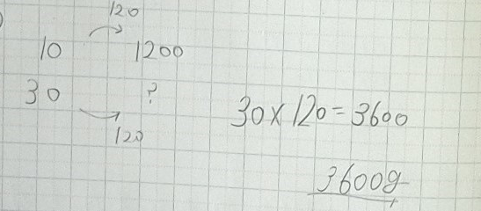
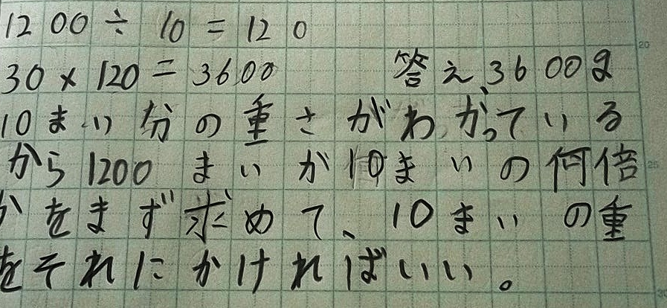
②２０まい６０ｇから考えたもの
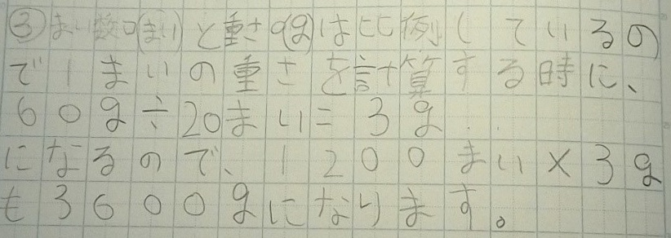

③表から数の関係を考えたもの
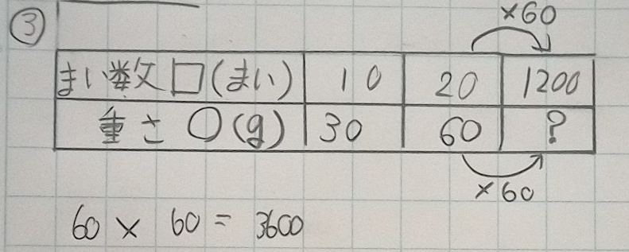
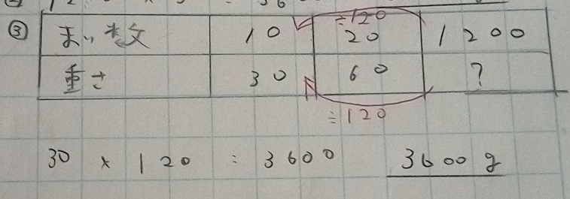
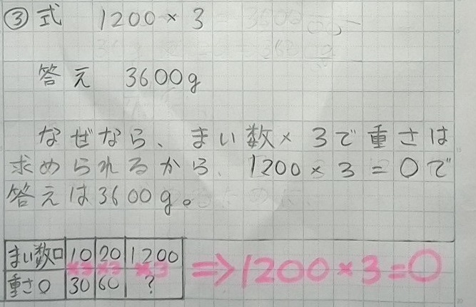

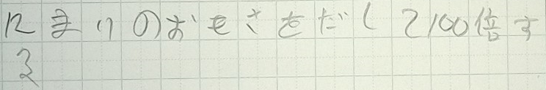
④新しい考え

１２まいの重さって、どうやって出せばいいでしょう？
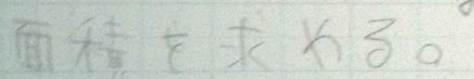
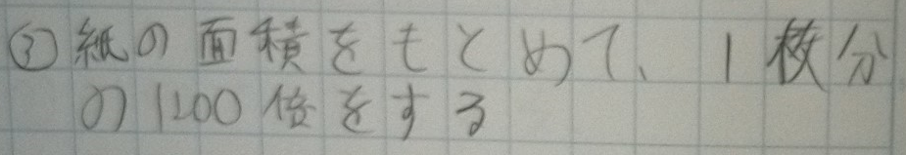
面積を求めるには、何の数が分からないとダメかな？
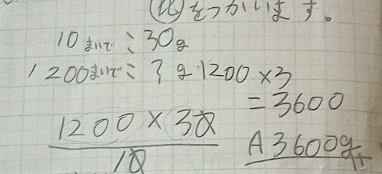

比の学習はこれかですが、比が何なのか分かったら使えそうですね。

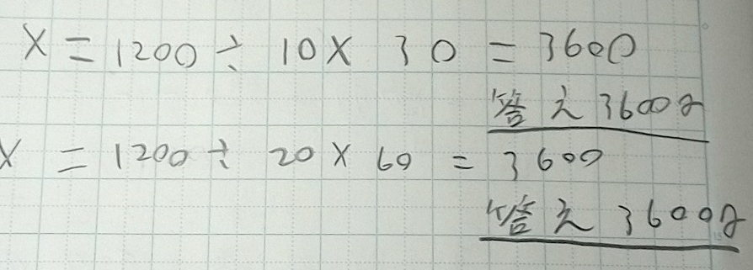

１人で２つ考えてくれました！

「思いつかない、くやしい！」「友達の考えを知りたい」
など、いろいろな感想を書いてくれました。
それぞれの考えがどんな考えなのか、分かったかな？

